Úkol 1 – uříznutí kliky tak , aby dosedly obě poloviny do sebe a neplandala. (Levá vrátka)
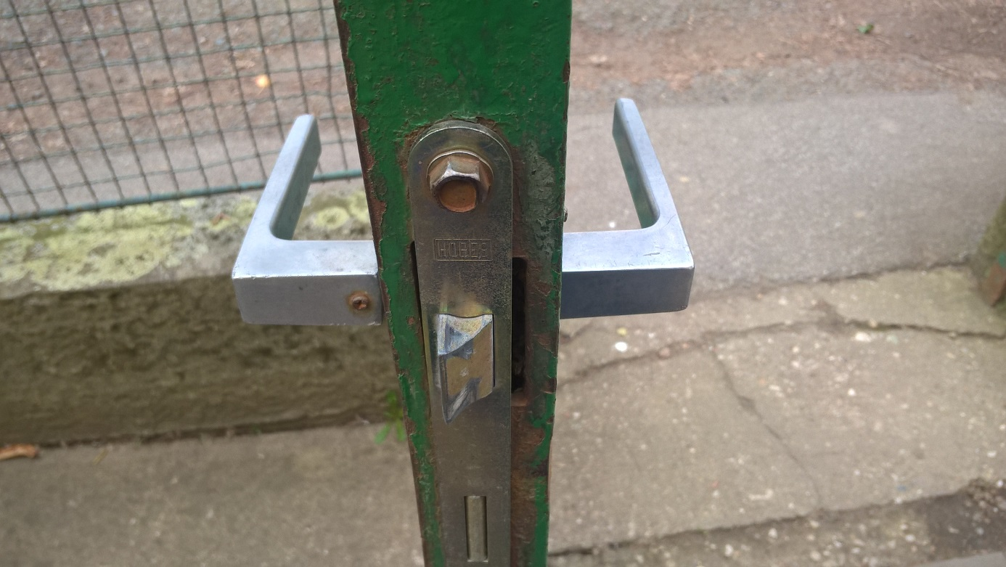

Úkol 2 – sehnat , namontovat krytku na ventilaci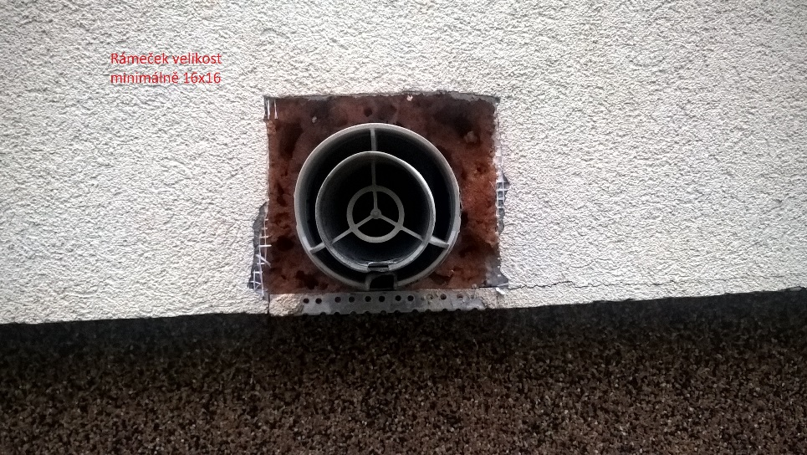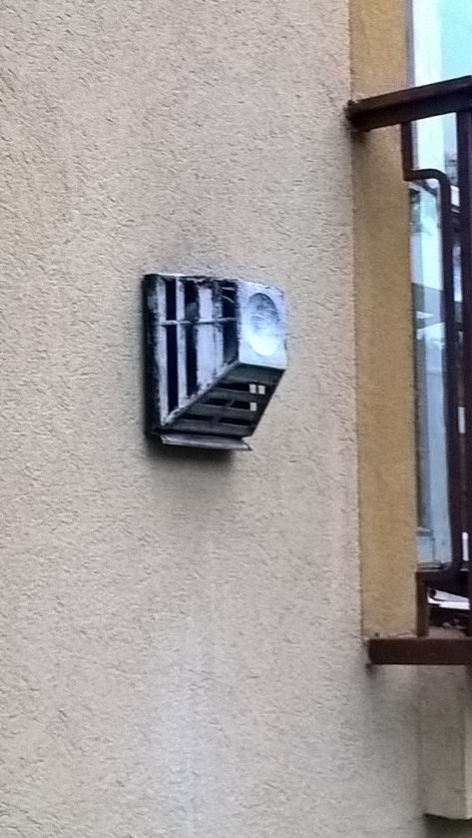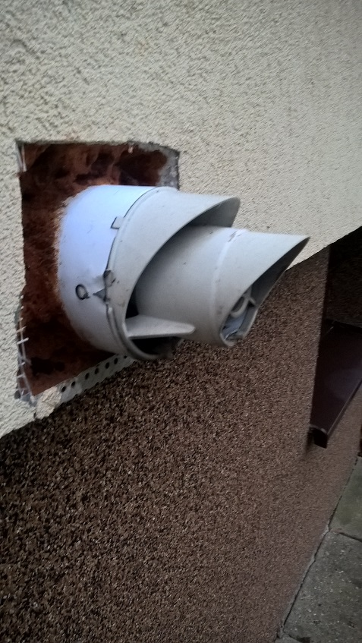

Úkol 3 – Vrátka, přivařit (přivrtat)dva panty na každá vrátka a protikusy na sloupky tak, aby se vrátka pohybovala pouze na těchto pantech (ne na otočné tyči v zemi) a aby se oddálila od zámku (tam kde se dovírají) cca o 1 cm tak, aby šla volně dovírat. Dále je požadováno vrátka (panty) udělat tak, aby se vrátka celá zvedla od země min 3 cm - 5 cm a nedocházelo k případnému drhnutí o zem v zimním období.
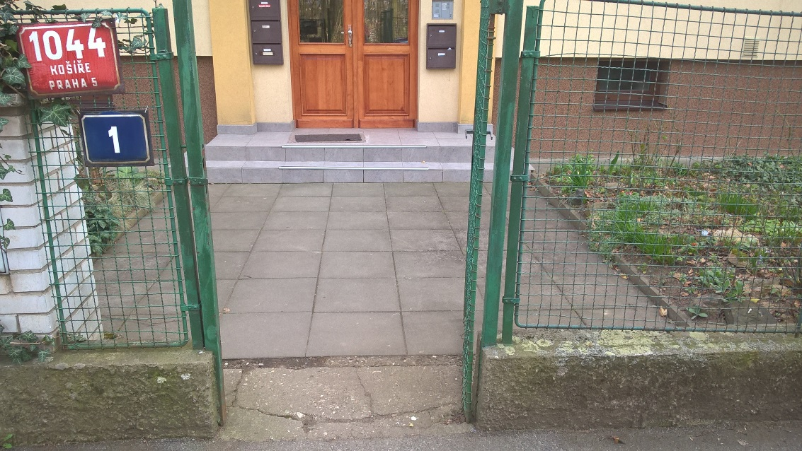
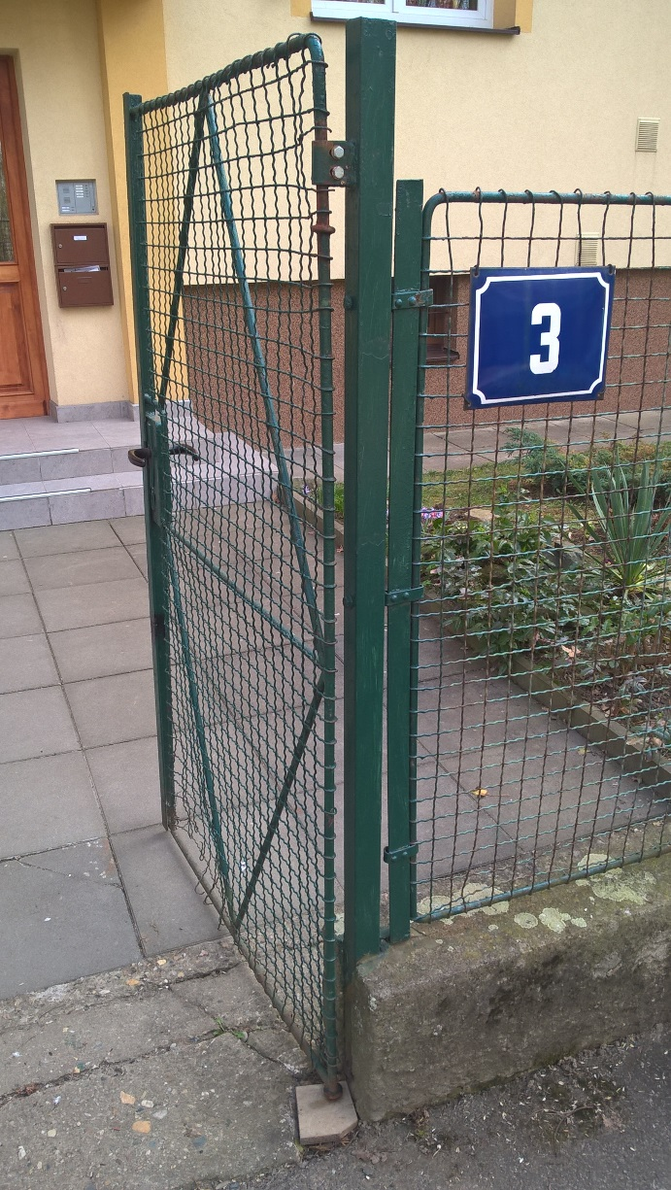

Úkol 4 – Dlažba před vchodem a spodní řada obkladaček na schodech
Po zimě (v zimě) se dlažba zvlnila a nešly otevírat vrátka a zároveň dlažba nedzvedala (odloupala) spodní řadu obkladaček na schodech.
Je požadováno
- vyndat dlaždice, udělat pořádné štěrkové podloží včetně zhutnění, znovu položit a správně vyspárovat do stran. Zároveň je požadováno nechat větší dilatační spáry mezi dlažbou, případně po stranách dlažbu (u obrubníků) oříznout, aby vznikl dostatečný prostor k rozpínání v extrémních mrazech či vedrech. Dlažbu položit tak, aby u schodiště nebyla pod obkladačkami, které dlažba v zimě může svým pohybem opět poškodit. Použít stávající dlaždice, prasklé dlaždice nahradit novými (zatím jen 2 kusy)
- Betonovou plochu mezi dlažbou a vrátky vyndat a prostor doplnit zámkovou dlažbou ( obyčejná šedá barva 10x20 obdélníková, min 6 cm tloušťka, opět včetně pořádného štěrkového podloží včetně zhutnění
- Opravit spodní řadu obkladaček na schodech, očistit srovnat podklad a přilepit obkladačky zpět, popř. na zvážění spodní schod opatřit omítkou marmolit v šedé barvě (na zvážení po prohlídce a diskuzi se zástupcem domu).
